**两种记忆效应物质（molecular effectors of positional memory）**（控制胚泡细胞的生长分化）

* **Prod1 （蝾螈）**

跨膜受体Prod1是位置记忆的唯一真正受体，因为实验中修改Prod1的浓度———改变浓度梯度后，原本远端结构在近端再生

（但Prod1同源物并未在除蝾螈外其他物种中发现，说明Prod1可能并不conserve。）

* **RA 小分子视黄酸 （两栖动物/斑马鱼）**

***1. 两栖动物：***

RA信号过度激活———>两栖动物再生肢体截肢平面的近端结构的双重化

**表明**

Ra能够改变再生细胞位置记忆，使远端特征在近端展现，即再生组织的近端化

近端化mechanism：Meis1与Meis2表达↑--🡪结合Prod1启动子激活转录

***2. 斑马鱼：***

外源RA处理斑马鱼 鱼鳍大小不变

骨形态发生缺陷（可能由于外源RA诱导的再生组织近端化）

（或RA信号作用于前成骨细胞分化）

但RA在损伤前建立位置记忆的机制未知，因为在蝾螈或斑马鱼鳍内未发现内源性RA信号梯度

尽管有Prod1与RA的数据，但并未发现猜想中的在未受伤肢体上显著表达（表达量大），且在物种间conserve的记忆效应因子。

但主流假说认为记忆效应因子在未受伤肢体上存在梯度表达现象

所以测量了成年斑马鱼尾鳍proximodistal axis上的RNA，protein, metabolism的总体丰度，确定了很多不同模式的分子

[“Proximodistal axis”（近心轴）是一个在生物学中常用的术语，特别是在描述生物器官的形状和结构时1。这个术语通常用来描述从生物器官的基部到顶部的轴向1。例如，在植物学中，叶片、种子、胚胎等的基部向顶部的轴向就被称为近心轴1。这通常是其器官的长轴1](https://baike.baidu.com/item/%E5%9F%BA%E2%80%93%E9%A1%B6%E8%BD%B4/53536043)。

**Results: 1. 沿着鱼尾鳍Proximodistal axis来Mapping 位置信息**根据已知假设，位置记忆效应因子应沿着未损伤的附肢梯度表达。

**Aim：**找出可能的位置记忆效应候选分子

**Method：** 使用RNA-seq

对未损伤斑马鱼尾鳍的近，中，远三端

使用label-free-quantification (LFQ) proteomics

**Results:**

在分段量化的23926 RNAs 与3061 proteins 中

566 transcripts, 238 proteins在近端或者远端富集（即以近端或远端为基点，向另一个方向发生浓度递增或递减）

此处的梯度递增或递减为广义的概念：即只要在近中远三端出现了浓度的差（increase或decrease），（不管监测的近中远三片段与临近区域是否呈现差异，也包括所有linear 或 exponential gradients模式，）就可被认为发生了梯度递增或梯度递减。

P.S. 值得注意的是，在量化过程中出现了中段富集和中段缺失的情况。但尽管近中远三端被PCA cluster为三个组，但中端与近端比较相似，最大的variation出现在近远两端之间

有1424 transcripts 和113 proteins 发生了差异化表达

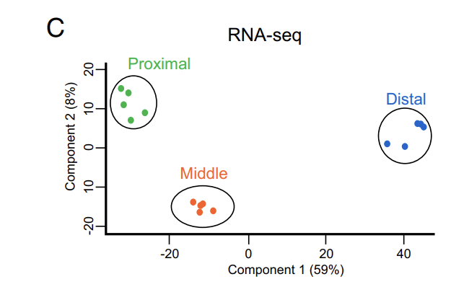

故我们可以确定，在斑马鱼尾鳍proximodistal axis上的确存在不同位置上的基因表达差异

为了**创建一个在proximodistal axis上表达水平有梯度变化的分子列表**---🡪作者将近端RNA-seq与LFQ proteomics 的dataset与 远端 RNA-seq 与LFQ proteomics 的dataset进行比较

一. 首先缩小范围：（分析范围限定在两个数据集中以相似模式存在的transcript和protein）

目的是找到在远近两端的dataset中表现出similar pattern（均为梯度上升/梯度下降）的transcript与protein（目的：找出潜在同系统的位置记忆因子 因为为了构建完整作用机制）

结果：

RNA-seq更具综合性，其量化了LFQ proteomics 所量化的88%的蛋白质（overlap）

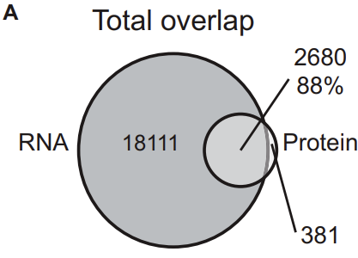LFQ proteomics仅仅量化了RNA-seq中所量化的13% 的transcript（overlap）

认为是用2680的重叠的gene，筛选出现富集表达的gene，在下方作出两个韦恩图

~~现在我认为上面这张图的total overlap没有作用，只是预览。因为如果是用重叠的2680的在下面找近端和远端富集的，那样下面的韦恩图则会完全重叠。~~

在RNA-seq 和LFQ proteomics 两种实验中所测定的protein与transcript（2680个重叠的protein与transcript---即对应着相同gene）中，根据富集分析结果找出在远端或近端富集的transcript和protein：

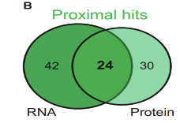

54 proteins，66 transcripts-----🡪在近端富集。 重叠的24为近端富集且有相同基因

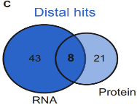

29 proteins，51 transcripts-----🡪在远端富集。重叠的8为远端富集且有相同基因

在近端和远端区域，少于50%的在远近端差异化表达的transcripts被发现有类似的差异性表达的protein。

该发现与已知的其它系统中RNA和protein丰度比较的overlap形式一致， 表明在尾鳍这些区域存在高度的转录后调控。

二. 找在近端富集处重叠的transcript & protein

和

和在远端富集处重叠的transcript & protein

这些列表之间的重叠（即所研究的在某端富集的protein是由某端富集的transcript翻译产生的，也就是都由一个gene表达而来，是一整个通路）产生了32(近端24+远端8)个gene的高置信度列表，表内gene表达的RNA和protein在尾鳍近端与远端区域的丰度上有significantly difference（潜在位置效应分子）。

下图为在远中近端表达的transcript和protein呈现显著性差异的gene

在以上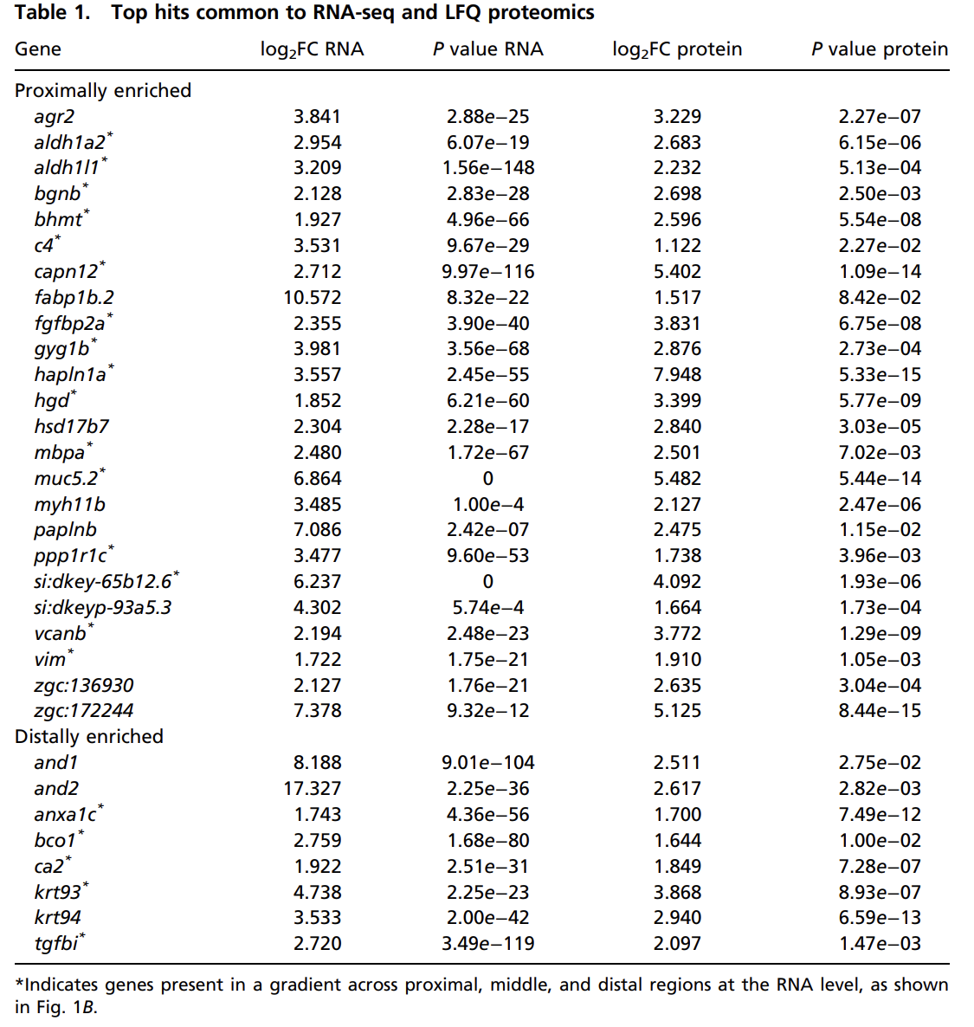32个gene中，有21个gene的transcript和protein在近端和远端区域的丰度存在梯度差

思路：在total overlap中的2680个是protein和transcript对应相同基因的，相当于缩小范围（因为这样的才有价值进行通路分析）

**Results: 2. 通过RNA-seq和LFQ proteomics鉴定分子的生物信息学特征（解释上一步结果中的gene，which表达产物在远近端的含量有显著差异—即发生了梯度变化，为候选的位置记忆效应因子）**

之前已知的结论：Prod1与RA signaling被认为参与到了位置记忆的建立。

在上一步斑马鱼尾鳍的高置信度候选位置记忆效应物列表中发现了与RA和Prod1相关的transcript和protein：

***RA***

* aldh1a2（raldh2）编码产生RA的限速酶。该基因的mRNA和protein在近端富集梯度表达
* bcol编码将维生素A转化为视黄醛（retinal）。该基因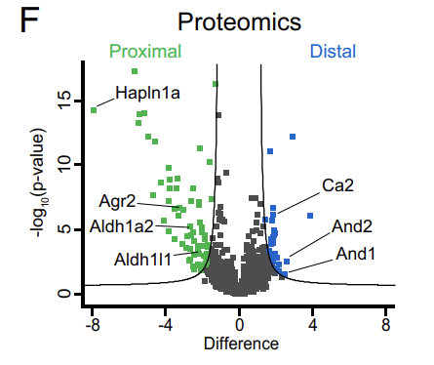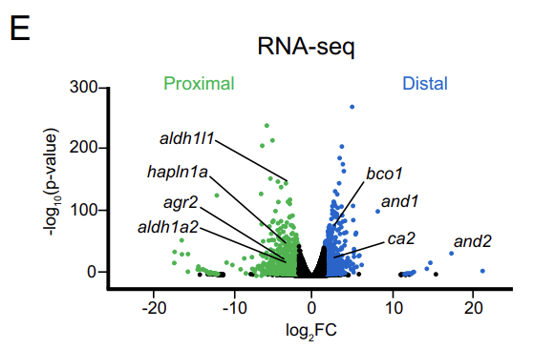的mRNA和protein在远端富集

这些发现表明了RA代谢和信号传导的调控十分复杂

（RA通路的其他几个成员也有差异表达的迹象，但不符合我们的选择标准）

这些表明RA信号传导的调控可能涉及通路多个水平的差异调控。

***Prod1***

* agr2编码跨膜蛋白Prod1的假定配体（并未通过严谨实验，仅仅通过理论确定的配体），该基因的mRNA和protein在近端富集梯度中表达。

其他在高置信度列表中展示的transcripts和proteins也在发育与鳍大小稳态中发挥作用，这作用与在位置记忆的作用一致？？。

***Other 在远近端发生了梯度变化的候选记忆效应因子***

斑马鱼一生，鳍都会继续生长（方式：新的骨骼鳍条在鳍条的distal tip围绕未矿化的肌动蛋白纤维生长）

* Gene: actinodin1（and1）& actinodin2（and2）编码参与肌动蛋白再生和发育的蛋白质，该基因在mRNA和Protein分析中均在鳍远端高度富集，为最高度富集的15个候选基因之一（就是该基因的mRNA和protein在鳍远端高度富集）
* haplnla 编码一种细胞外基质蛋白，该蛋白在缝隙连接蛋白Cx43（Connexin 43）的下游发挥作用，而Cx43基因在短鳍鱼（sof）中发生了突变，因此我们的数据与蝾螈研究中预测的位置记忆效应因子的表达模式以及已知的鱼类发育模式基因的表达模式是一致的。

**Results: 3. 位置记忆可能由多种因素造成的证据**

因为据预测，对记忆效应因子的实验操作会诱发再生过程中的异常模式化

E.g.鱼鳍大小不变

外源RA处理斑马鱼

骨形态发生缺陷（可能由于外源RA诱导的再生组织近端化）

（或RA信号作用于前成骨细胞分化）

与预测一致，GO术语分析显示了涉及到模式化 的biological process （e.g. anatomical structure development & cell-cell signaling）

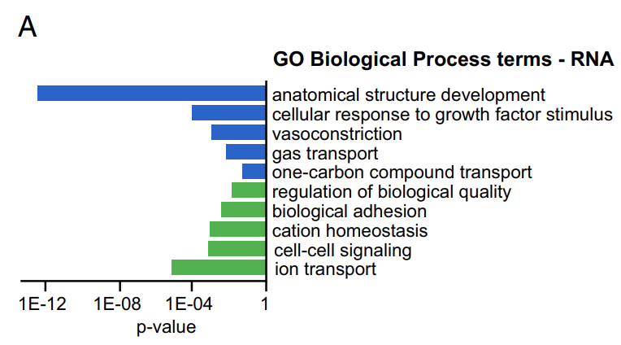

因此作者分析了RNA-seq数据来identify 在尾鳍proximodistal axis上差异性表达的分子种类：

1.Transcription factors (TF)

2. Transmembrane proteins (跨膜蛋白)

1. Transcription factors（TF）是细胞特性和功能的主要调节因子，故TF是位置记忆效应因子的最佳候选。

在RNA-seq 量化的693个 TF的mRNA中

据之前的差异化分析结果表

53个在近端远端差异化表达

7个TF直接参与了附肢的发育过程

dlx5a, dlx6a, meis1a, hoxb13a, raraa, lmxqbb

这与之前的预测：发育过程中的机制可能会调节adult结构的位置记忆 一致

2.Transmembrane proteins（跨膜蛋白）

担任主要signaling pathways的receptor，

一些跨膜蛋白形成了调节生物电信号的通道，并已知其pattern了组织的发育和再生

故其是位置记忆效应分子的good 候选

在RNA-seq 量化的964个跨膜受体的RNA中

80个出现了差异化表达 存于S8

Glutamate and dopamine receptive G

在RNA-seq 量化的222个离子通道蛋白的RNA中

55个出现了差异化表达 存于S9

protein coupled receptors 图2C

数个Ca­2+ 和K+ 通透性通道 图2D

NOVEL FINDING：此外，还发现了与细胞信号通路相关的跨膜蛋白的差异化表达，这些蛋白之前被认为与生长控制和再生无关： ephrin & ednrab……

3. 细胞之间的通讯为通过信号传导途径控制的

RA，WNT，FGD信号传导，在附肢发育和再生过程中的生长控制和patterning(指纹)方面具有已知的作用

故作者手动整理了在RA, WNT, FGF信号传导中具有已知作用的基因列表：

RA: 55个gene,

WNT: 52个gene

FGF: 41个gene

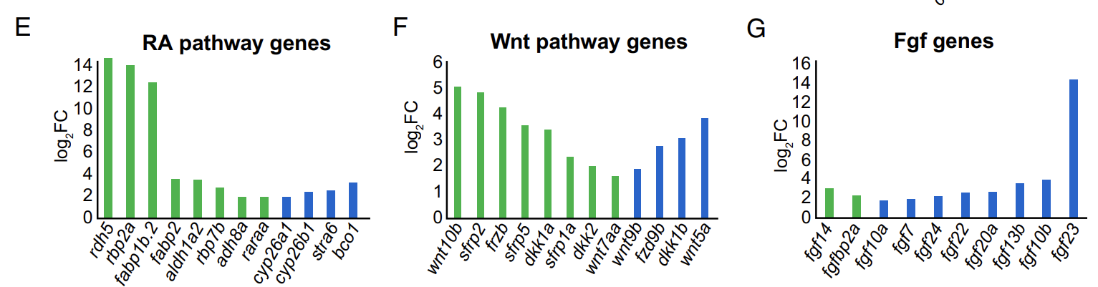在上述基因列表中， 作者发现了12个RA，13个WNT，10个FGF信号通路基因在transcript abundance上复杂的opposing gradient （图2E-2F）

未来若resolving these expression domains 到cellular level，将会帮助阐明这些复杂的patterns是如何相互作用的。

**Results: 4. 野生型和突变型鱼类的多种鳍中Aldh1l1 & Ca2的pattern**

作者预测：之前未identify的 位置记忆效应marker 可能会在不同大小 & 形状 的鱼鳍中conserve。

**1. Aldh1l1**

***Aldh1l1 酶存在于高置信度候选分子列表中，为近端富集***

Aldh1l1酶介绍： 为一种醛基脱氢酶，可将10-formyltetrahydrofolate🡪tetrahydrofolate， 这个产物为叶酸代谢的关键因素

而已知人来产前发育过程中，母体叶酸缺乏--🡪由神经管缺陷引发的重大形态异常

（故Aldh1l1酶很有可能存在于记忆效应分子作用的通路中）

对Aldh1l1进行了深入的尾部分析

证实：未受伤的成体尾鳍上-------

aldh1l1 transcript 近端区域含量>远端区域 （图3A）

Aldh1l1 protein 近端富集梯度存在 (图3B) 方法： western blot

作者假设：侯选位置记忆效应因子的模式在不同鳍中是一致的

而事实：在未受伤的斑马鱼 背鳍 和 胸鳍 中， Aldh1l1 蛋白的确是呈近端富集梯度（图3C）

**2. Ca2**

***Ca2 酶存在于高置信度候选分子列表中，为远端富集***

Ca2酶介绍：Ca2催化二氧化碳的水合作用

Ca2缺陷与一种遗传病有关，该疾病有大脑、骨骼、肾脏表型

作者验证了Ca2 transcript & protein 的丰度在远端富集

作者假设：侯选位置记忆效应因子的模式在不同鳍中是一致的

而事实：在未受伤的斑马鱼 背鳍 和 胸鳍 中， Ca2 蛋白的确是呈远端富集梯度（图3C）

**3. 研究相对于野生型，突变体（鱼鳍大小突变）条件下梯度信息是否会改变**

**作者还研究了Aldh1l1 和 Ca2 的对立梯度是否在改变了鳍大小的突变体中维持**

**（研究材料： sof（短鳍鱼）， lof（长鳍鱼） 图3D）**

**Aldh1l1 & Ca2 的对立梯度在两种突变鱼鳍中保持不变（图3D）**

**+**

**Sof鱼鳍的Aldh1l1总体表达量 < Lof鱼鳍的Aldh1l1总体表达量**

**证明了位置信号因子可以scaled来fit因突变造成的鱼鳍大小的改变（梯度信息不变）**

**而非因为突变就会使位置信号因子的梯度信息变得完全失调（失去梯度或梯度改变）**

**结论**

**这些数据表明：Aldh1l1 & Ca2 均为沿着不同种鱼鳍（shape）和不同大小（size）鱼鳍的proximodistal axis上的marker**

**说明这些酶在再生的过程中的构建位置记忆中存在作用**

**Results: 5. 沿尾鳍Proximodistal axis测量的相对Metabolite丰度**

研究原因：除基因编码线索之外，代谢产物也可能有助于位置记忆

比如：Vitamin D 代谢对胸鳍建立位置信息很重要

作者发现，包括aldh1l1在内的几种代谢酶沿Proximodistal axis有差异性表达

此外，对近端富集蛋白的GO term分析发现了与氨基酸代谢和脂质运输相关的蛋白：

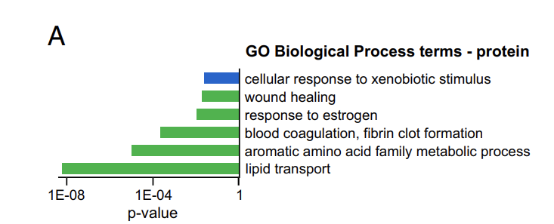

使用质谱分析未受伤尾鳍的 近、中、远端区域metabolite: 对单个鱼鳍样本的125种代谢物进行定量分析

定量结果储存在S26 & S27（为normalized的数据）

使用PCA将鱼鳍近端和远端区域的代谢物丰度分为不同的组（图4B）

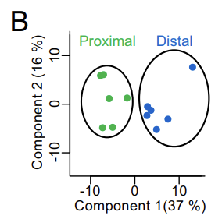

**发现多个代谢物的丰度在近端和远端出现差异：**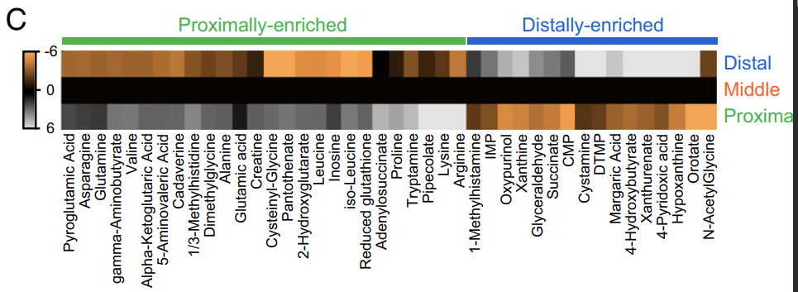

**26个--------富集在近端**

**在图4C知道 存到S28**

**16个--------富集在远端**

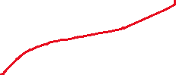

**但有问题，文献说的是找到了总共42（26+16）个出现富集的metabolite，但S28里面存了54个**

**Normalization（normalize to middle）**

**Normalization结果存到S29（42个）**

**p.s. Normalize 操作是 proximal：middle：distal， 将middle约为1，两边也跟随除以一样的数，结果便为normalize的结果。**

**作用：该方法（normalization）将abundance信息舍去，仅保留difference信息。**

**在S29 数据集中，我们得知：**

**Arginine 为 最近端富集的metabolite**

功能：是伤口愈合和诱发多种细胞增殖所必需的

**Glutamine & leucine 为近端富集的metabolite**

功能：与Arginine 一起具有促进增殖的功能

**Orotate 为最远端富集的metabolite**

特性：在Arginine 缺失的组织中丰度增加

结论：metabolite 的功能可能是维持近端组织处于代谢平衡状态，以便更快增值

**Results: 6. 早期再生阶段的Protein丰度**

作者预测：未损伤鳍中位置记忆marker的表达模式在损伤后的早期阶段应该会有所保留

为验证这一猜想